AB12b: Die Position der chinesischen „Boxer“ zum sogenannten „Boxer-Aufstand“

Der Sinologe Iwo Amelung schreibt über die Entstehung des Boxer-Aufstandes:

nachzulesen unter: http://www.dhm.de/archiv/ausstellungen/tsingtau/katalog/auf1_15.htm

Arbeitsauftrag:

a) Charakterisiere Entstehung, Motive, Organisationsformen und Ziele der Boxerbewegung.

b) Bereite eine Präsentation vor, in der du die Position der chinesischen Boxer an Hand der Bilder darstellst.

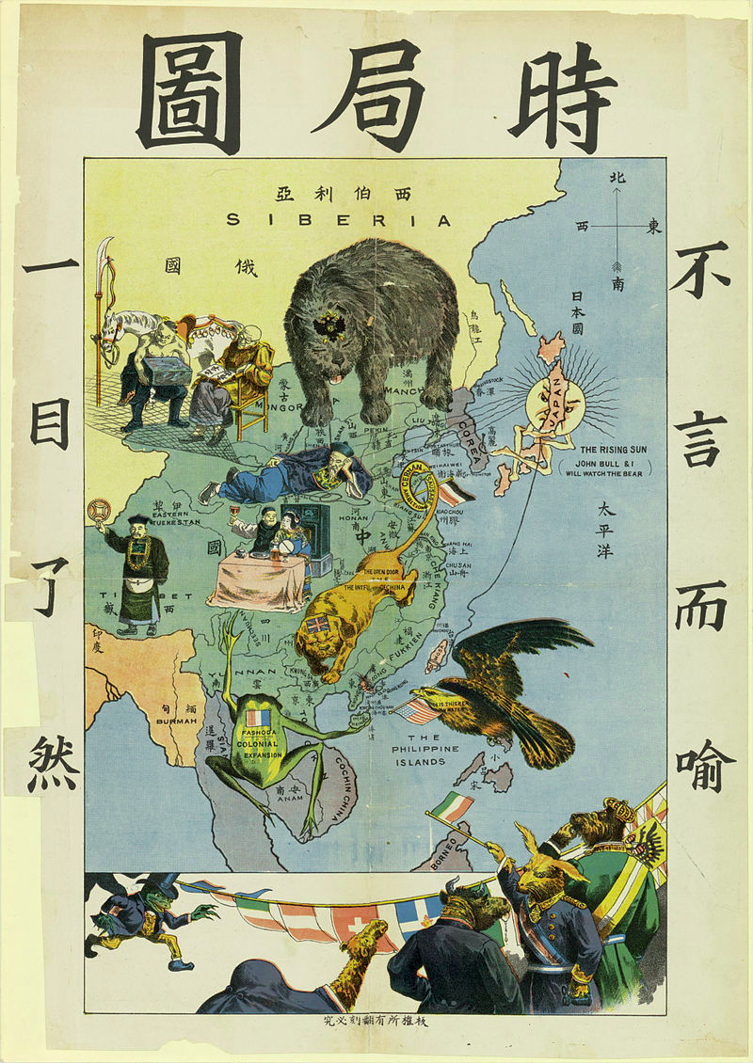
Karte des chinesischen Revolutionärs Tse Tsan-Tai aus dem Jahre 1900.

Der Löwe repräsentiert Großbritannien, der Frosch Frankreich, der Bär Russland, die Sonne Japan, der Adler die USA, die die Philippinen erobert haben.
Ein chinesischer Beamter unterweist Tibet, während ein Lehrer einen Mongolen unterweist.

By 原作者：謝纘泰（1872年5月16日 - 1939年4月6日），由小鱼歪歪上傳 - This media is available in the holdings of the National Archives and Records Administration, cataloged under the ARC Identifier (National Archives Identifier) 5634178.This tag does not indicate the copyright status of the attached work. A normal copyright tag is still required. See Commons:Licensing for more information.English | Español | Français | Italiano | Македонски | മലയാളം | Nederlands | Polski | Português | Русский | Slovenščina | Türkçe | Українська | Tiếng Việt | 中文（简体） | 中文（繁體） | +/−, Public Domain, https://commons.wikimedia.org/w/index.php?curid=2417509

